Київський національний університет імені Тараса Шевченка

Факультет комп`ютерних наук та кібернетики

Моделювання систем

Лабораторна робота 2

Виконав студент 3-го курсу

групи ІПС-32

Ільїн Іван

2022

Варіант : 5

Задача : знайти лінійний оператор перетворення зображення x1.bmp в y5.bmp, використовуючи поняття псевдооберненої матриці.

Розв’язання:

Зчитаємо зображення у матриці.

Вхід

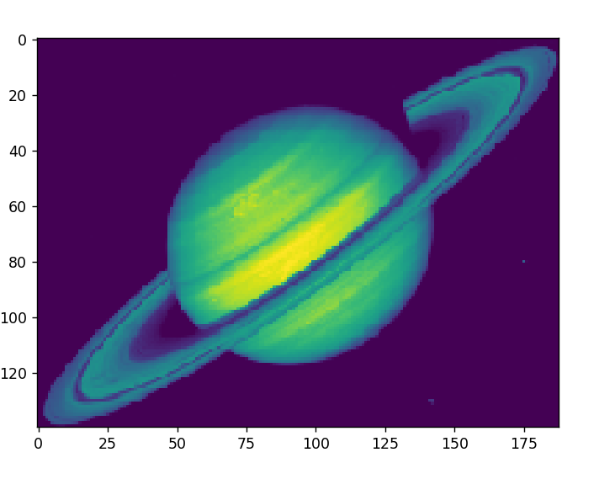

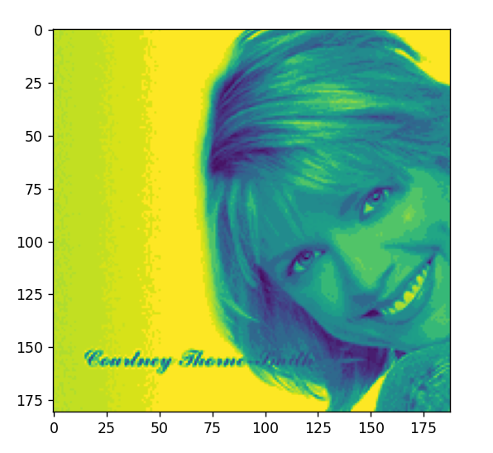Вихід

Метод Мура-Пенроуза: $A^{+≈{A^{T}\left(AA^{T}+δ_{k}^{2}E_{m}\right)}^{−1}}$ $m$ 
 – кількість рядків

k-номер ітерації

$δ_{k}={δ_{0}}/{2^{k}}$

Нехай $δ_{0}$ = ${10}^{−10}$, **ε = ${10}^{−10}$**

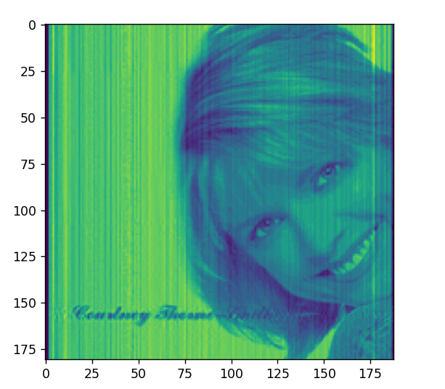

Метод Гревіля:

